Weka
UCI DATASET pour les données

Random Forest

Exemple de résultats
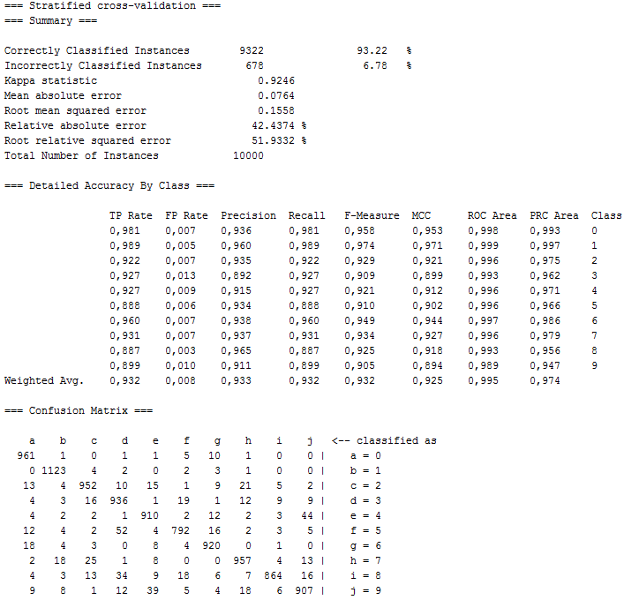

Interprétation
- Kappa statistic
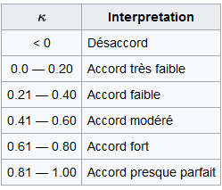
- Mean absolute error
Moyenne arithmétique des valeurs absolues des écarts (outliers).
- Root mean squared error
Erreur quadratique. Plus elle est faible, plus l’estimateur est précis.
- Relative absolute error / Relative squared error
Comme on mesure des carrés, on majore l’importance des grosses erreurs.

- F-Measure
Plus elle est élevée, plus la classe associée est correcte. Et inversement.

Matrice de confusion
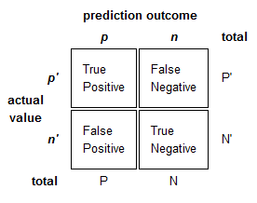
Actual value = observations

